Руководство пользователя
Обработка заказов типа “X”, “PX”, загруженных в процессе миграции




Применимо к ролям:
Инженер ДТО ВС
Специалист ДУЗД
AMOS

ПАО «Аэрофлот»
05.04.2017

Управление документом

История согласования документа
Дата | Решение | ФИО | Комментарии

Управление документом
Файл | БП Миграция - Обработка заказов X, PX.docx
Путь
Создан | 05.04.2017
Автор | Сергей Киселев «РАМАКС ИНТЕРНЕЙШНЛ»
Последнее редактирование | 21.06.2019
Количество страниц | 18

История изменения документа
Версия | Дата изменения | Описание изменения | Автор изменения
000 | 21.06.2019 | Обновление до версии 12.20 | Иваненко В.А.
001

Связанные документы (этот документ должен читаться вместе с):
Название документа | Код документа | Дата

Оглавление
Управление документом 1
Оглавление 2
1. Термины и сокращения 3
2. Описание прохождения бизнес-процесса 4
2.1. Рабочий APN 4
2.2. Наименование бизнес-процесса. 4
2.3. Описание процесса 4
2.4. Результат по окончанию бизнес-процесса 4
2.5. Примечания 4
3. Алгоритм прохождения процесса 5
3.1. Поиск заказа “X” или “PX” 5
3.2. Отправка неисправного компонента выполняется до поступления нового компонента 6
3.3. Поступление нового компонента выполняется до отправки неисправного 8
3.4. Удаление заказа в SAP ERP 14
4. Возможные ошибки прохождения процесса 17

Термины и сокращения

ВС | Воздушное судно
ДТО ВС | Департамент технического обслуживания ВС
ДУЗД | Департамент управления закупочной деятельностью
ИС | Информационная система
МВЗ | Место возникновения затрат
ПО | Программное обеспечение
ТО | Техническое обслуживание
AMOS | Автоматизированная система поддержания летной годности и технического обслуживания и ремонта воздушных судов, разработанная компанией Swiss-AS (Швейцария)
APN | AMOS Program Number – Номер приложения в ИС AMOS
Receiving | Поступление материала
Shipment | Поставка
Заказ типа “PR” | Pool Request Order – заказ компонента Pool или Home Base
Заказ типа “PU” | Pool Request Return Order – возвратный заказ Pool или Home Base
Заказ типа “PX” | Pool Request Exchange Order – заказ обмена Pool или Home Base
Заказ типа “X” | Exchange Order – заказ обмена “собственный Pool”
Заказ типа “Y” | Exchange in Advance Order – заказ компонента “собственный Pool”
Заказ типа “YU” | Exchange in Advance Return Order – возвратный заказ “собственный Pool”

Описание прохождения бизнес-процесса

Рабочий APN
APN: 1328 “Order Management 2”
APN: 2015 “Order Management 2”

Наименование бизнес-процесса.
Обработка заказов типа “X”, “PX”, загруженных в процессе миграции

Описание процесса
- В процессе миграции на основании заказов Pool, Home Base и “собственный Pool” с одной позицией в SAP ERP будут созданы заказы “PX” и “X” в AMOS.
- Поиск заказа PX, X, загруженного в процессе миграции (в номере заказа содержится код “TRF”).
- Если по заказу отправка неисправного компонента поставщику выполняется раньше поступления нового компонента, то в AMOS производится дальнейшее оформление заказа.
- Если по заказу поступление нового компонента от поставщика выполняется раньше отправки неисправного компонента, то в AMOS необходимо:
  - Закрыть исходный заказ “PX” или “X” в AMOS.
  - Закрыть исходный заказ в SAP ERP.
  - Создать возвратный заказ типа “PU” в случае заказа Pool или Home Base, “YU” в случае заказа “собственный Pool” на позицию удаленного заказа “PX” или “X”;
  - Создать заказ типа “PR” в случае заказа Pool или Home Base, “Y” в случае заказа “собственный Pool” с ссылкой на ранее созданный возвратный заказ (“PU” или “YU”, соответственно).

Результат по окончанию бизнес-процесса
- В случае первой операции отправки компонента производится дальнейшее оформление заказа “PX” или “X” в AMOS.
- В случае первой операции поступления компонента производится удаление заказа “PX” или “X” в AMOS и создание связки заказов “PR – PU” и “Y – YU”.

Примечания
- Удаления заказов выполняются параллельно в системах AMOS и SAP.
- Создание связки заказов “PR – PU” и “Y – YU” в AMOS интегрируется в SAP ERP.

Алгоритм прохождения процесса

Поиск заказа “X” или “PX”
- В AMOS откройте APN: 1328 “Order Tracking”.
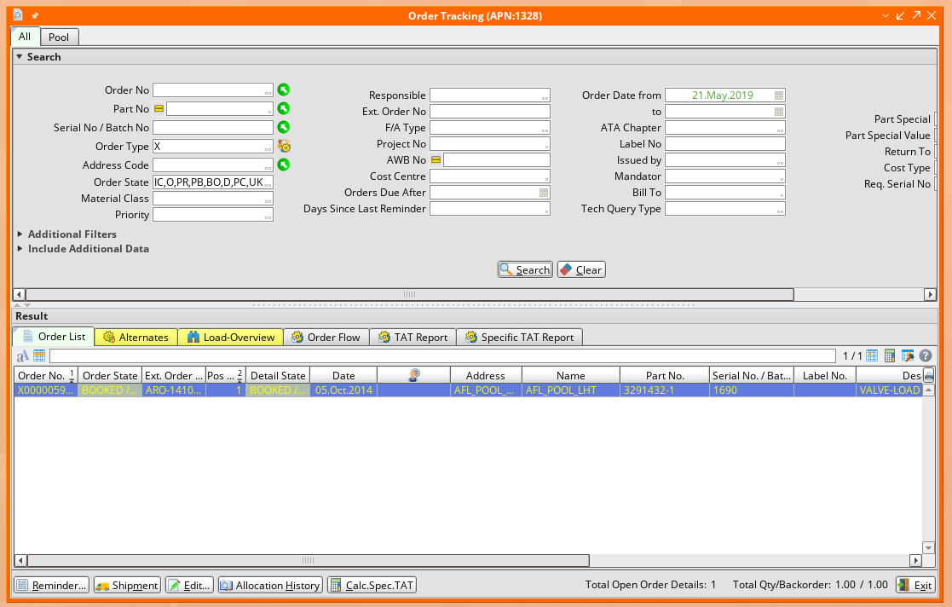
- Выполните поиск заказа “X” или “PX” по типу и статусу заказа.

Отправка неисправного компонента выполняется до поступления нового компонента
- В результатах поиска дважды кликните по строке заказа, чтобы открыть его в APN: 2015 “Order Management 2”.
- Проверьте корректность заполнения. В случае отсутствия данных заполните необходимые поля:
Примечание: Список полей в заказах “X” и “PX” может незначительно отличаться.
- Order Date;
- Ship to Address (для заказов “X” должно быть указано значение AFL_POOL_***, для заказов “PX” ZPL_*** или ZHB_***);
- Issued by Address;
- Ship to Address;
- Currency.
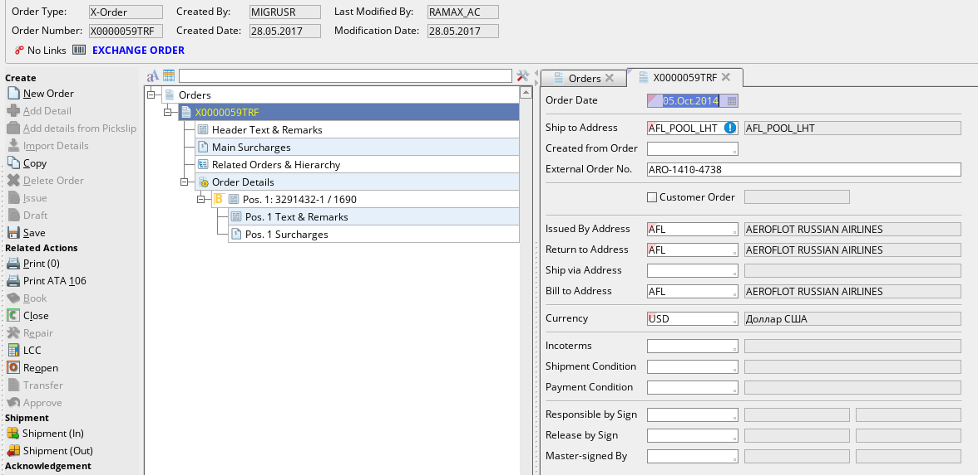
- Для сохранения данных нажмите кнопку “Save”.
- Проверьте корректность заполнения полей на вкладке “Position”. В случае отсутствия данных заполните необходимые поля:
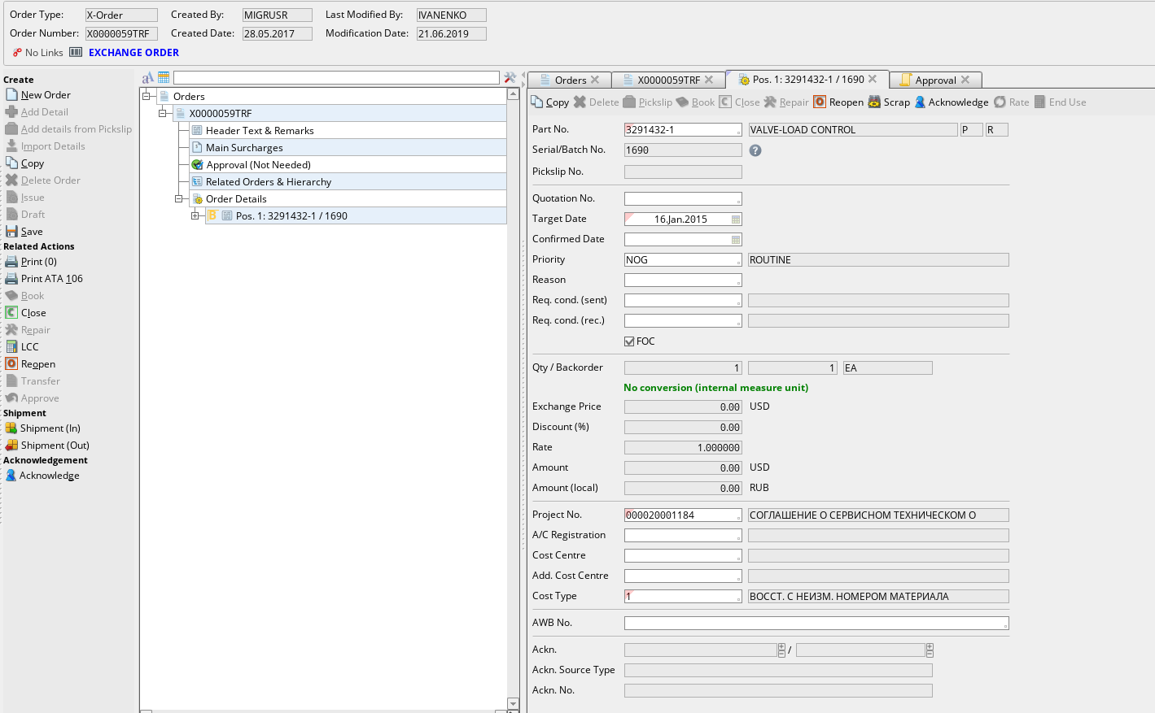
- Part No;
- Serial/Batch No;
- Target Date;
- Наличие флаг “FOC” для индикации отсутствия оплат по заказу.
- Project No. (номер договора, в рамках которого производится возврат компонента);
- Cost Type (вводится значение “1”).
- Для сохранения данных нажмите кнопку “Save”.

Поступление нового компонента выполняется до отправки неисправного
- В результатах поиска дважды кликните по строке заказа, чтобы открыть его в APN: 2015 “Order Management 2”.
- Закройте заказ “X” или “PX” в AMOS нажатием кнопки “Close”.
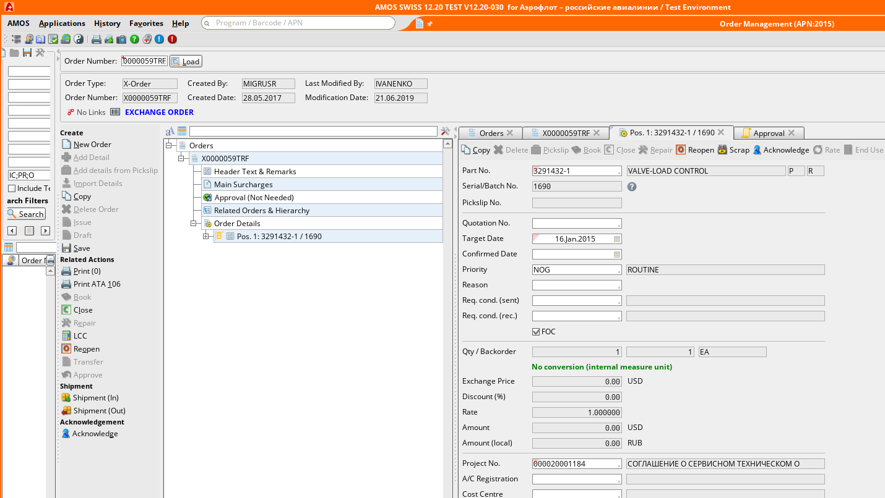
- Закройте исходный заказ “X” или “PX” в SAP ERP. (Подробно это процесс описан в пункте 3.4 “Удаление заказа в SAP ERP” текущей инструкции).

- Нажмите кнопку “New Order” для формирования возвратного заказа и выберите тип “YU” или “PU”.
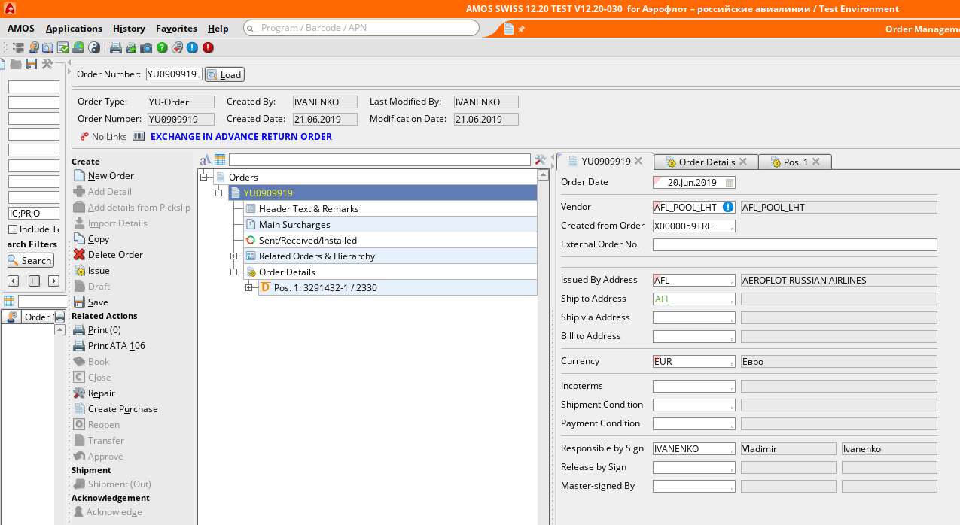
- На вкладке “Main” заполните поля в соответствии с закрытым заказом на обмен:
Примечание: Список полей в заказах “YU” и “PU” может незначительно отличаться.
- Order Date;
- Vendor (для заказов “YU” должно быть указано значение AFL_POOL_***, для заказов “PU” ZPL_*** или ZHB_***);
- Issued by Address;
- Ship to Address;
- Currency.
- Нажмите кнопку “Save” для сохранения введенных данных.
- На вкладке “Position” заполните данные об отправляемом компоненте:
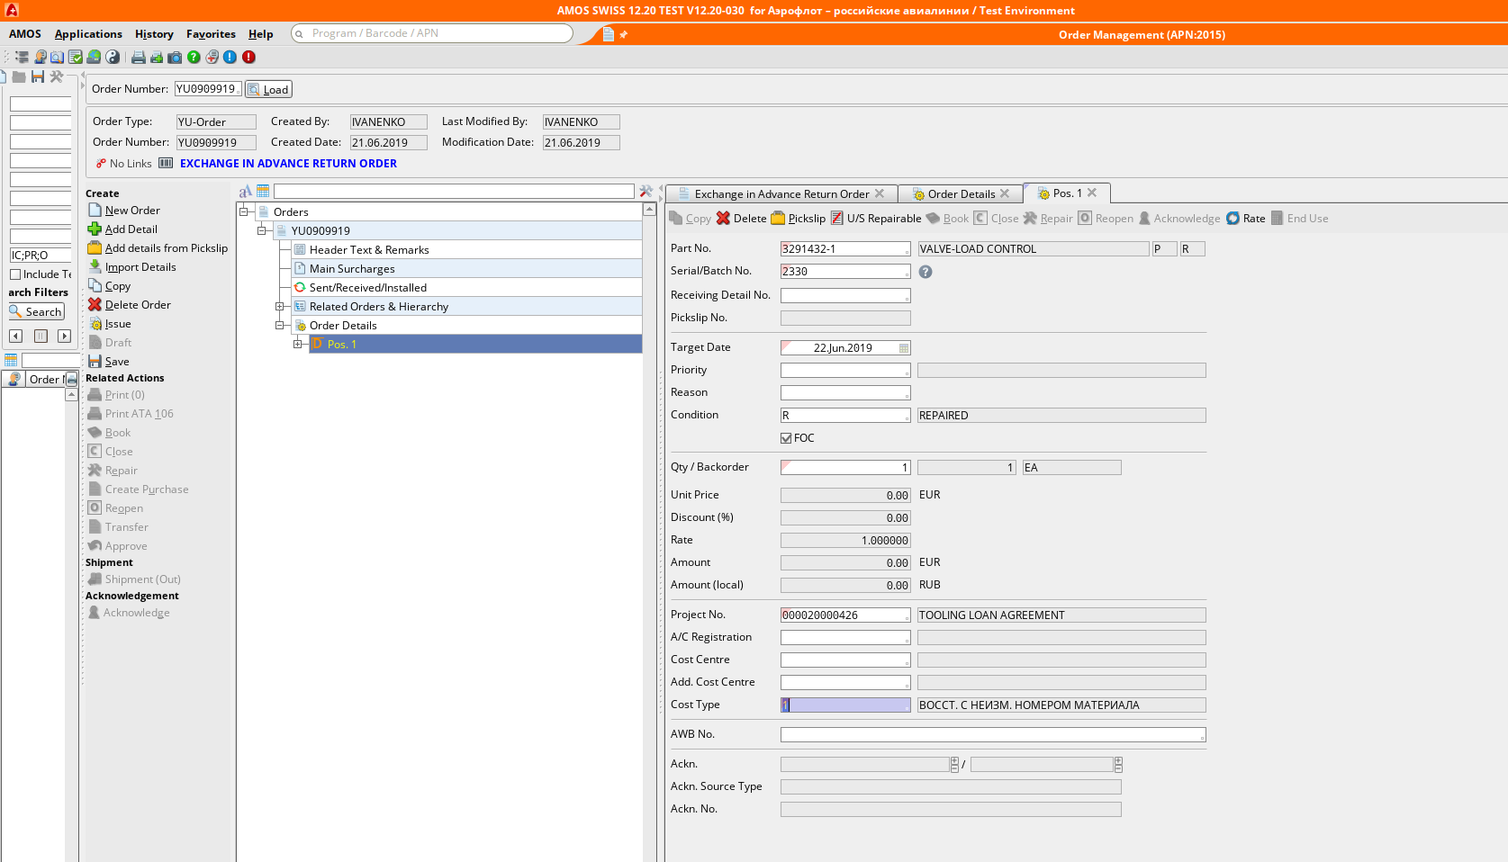
- Part No;
- Serial/Batch No;
- Target Date;
- Установите флаг “FOC” для индикации отсутствия оплат по заказу.
- Project No. (номер договора, в рамках которого производится возврат компонента);
- Cost Type (вводится значение “1”, ввод значения необходим для корректной интеграции с SAP ERP).
- Нажмите кнопку “Save” для сохранения введенных данных.
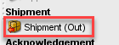
- Нажмите кнопку “Issue” для выпуска заказа.
- Нажмите кнопку “Shipment Out” для возможности создания исходящей поставки к заказу.
Далее заказ “YU” (“PU”) интегрируется в SAP ERP.

- Нажмите кнопку “New Order” для формирования заказа и выберите тип “Y” или “PR”.
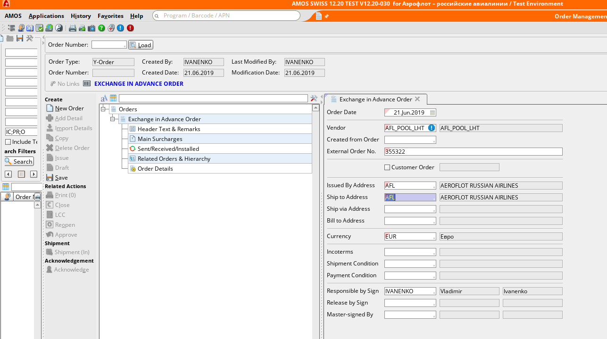
- На вкладке “Main” заполните поля:
Примечание: Список полей в заказах “Y” и “PR” может незначительно отличаться.
- Order Date;
- Vendor (для заказов “Y” должно быть указано значение AFL_POOL_***, для заказов “PR” ZPL_*** или ZHB_***);
- Created from Order (необходимо ввести номер возвратного заказа “YU” или “PU”, по которому будет выполняться отправка неисправного компонента);
- Issued by Address;
- Ship to Address;
- Currency – валюта заказа.
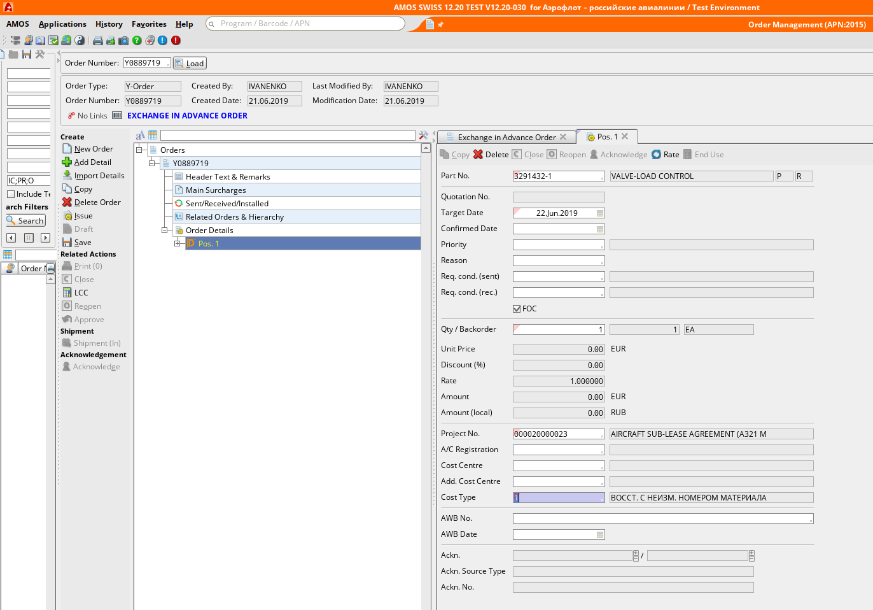
- На вкладке “Position” введите данные о демонтированном компоненте:
- Target Date – дата, к которой требуется компонент;
- Установите флаг “FOC” для индикации отсутствия оплат по заказу;
- Project No. (номер договора, в рамках которого производится получение компонента);
- Cost Type (вводится значение “1”, ввод значения необходим для корректной интеграции с SAP ERP).
- Нажмите кнопку “Save” для сохранения введенных данных.
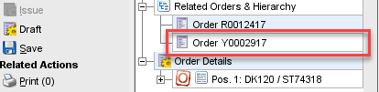
- Нажмите кнопку “Issue” для выпуска заказа.
- В заказе на отправку “YU” (“PU”), на основании которого сформирован заказ “Y” (“PR”) появится информации о связанном заказе в разделе “Related Orders & Hierarchy”.
Далее заказ “Y” (“PR”) интегрируется в SAP ERP.

Удаление заказа в SAP ERP
- Откройте транзакцию “ZAMOS_DOCS”.
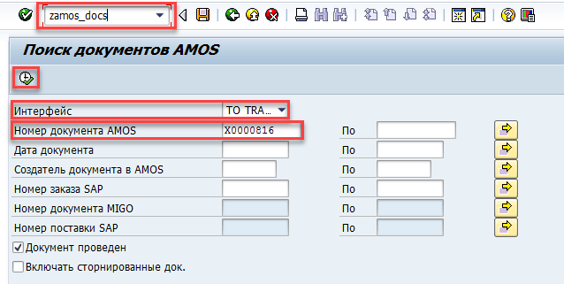

- В поле “Интерфейс” выберите значение “TO TRANFER ORDER”.
- В поле “Номер документа AMOS” введите номер закрываемого заказа AMOS.
- Нажмите кнопку “Выполнить” для поиска заказа.

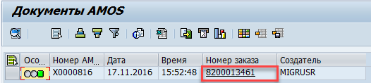
- Кликните по номеру заказа в SAP ERP, заказ откроется в транзакции ME23N.
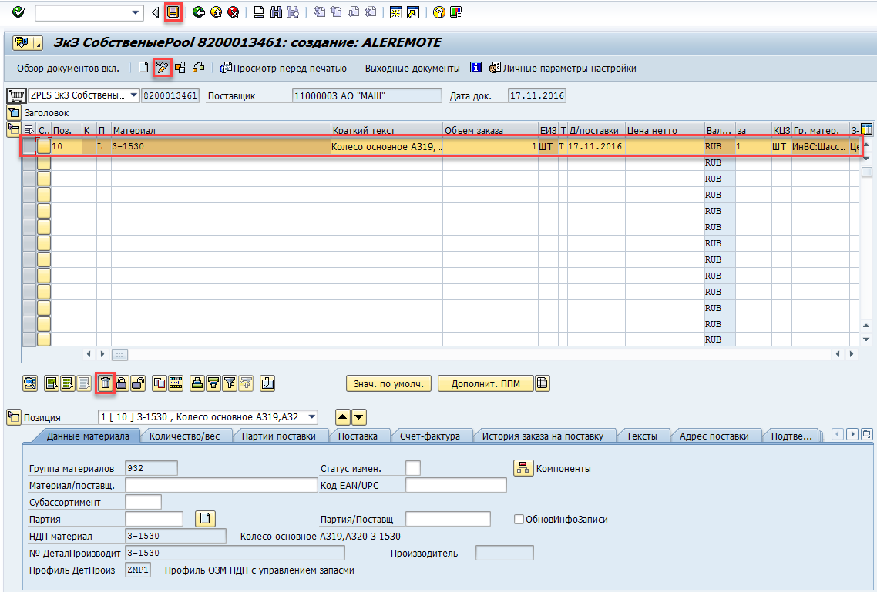
- Нажмите кнопку “Просмотреть/Изменить”.

- Отметьте строку удаляемой позиции.
- Нажмите кнопку “Удалить” для удаления выбранной позиции.
- Нажмите кнопку “Сохранить” для сохранения изменений.

Возможные ошибки прохождения процесса

Ошибка | Возможные причины | Действия по устранению
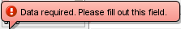 | Не заполнено обязательное поле формы | Заполните обязательное поле формы данными
 | Введенное значение объекта не найдено в системе | Введите или выберите из справочника существующее значение

